Salzburg/Austria, Lipiec 2025
COPA-DATA wprowadza na rynek zenon 15, który zmienia integrację IT-OT w automatyce przemysłowej
Dostawca oprogramowania do automatyzacji, firma COPA-DATA, wydała niedawno najnowszą wersję swojego oprogramowania dla przemysłu, zenon 15. Zaprojektowana z myślą o wypełnieniu luki między technologią operacyjną (OT) a technologią informacyjną (IT), nowa wersja stanowi znaczący krok w kierunku scentralizowanych, bezpiecznych i gotowych na przyszłość systemów przemysłowych. zenon 15 wprowadza ponad 230 nowych funkcji i ulepszeń, zapewniając intuicyjną inżynierię, zaawansowane wykorzystanie danych i płynne działanie międzyplatformowe - od maszyny po chmurę.
„Nasza filozofia rozwoju oprogramowania zenon nadal koncentruje się na ludziach: zmniejszaniu złożoności, upraszczaniu procesów i zwiększaniu dostępności automatyzacji zespołom różnej wielkości i z różnych środowisk” - mówi Lukas Punzenberger, Director Product Management w COPA-DATA. Wraz z premierą, rodzinna firma ponownie kładzie nacisk na swoje kluczowe kompetencje w zakresie użyteczności i interoperacyjności.
Nowoczesny – webowy, wieloplatformowy, chmurowy
Wraz z zenon 15, COPA-DATA rozszerza wsparcie dla wizualizacji webowych opartych na HTML5, udostępniając szybkie i intuicyjne ekrany, które działają płynnie w różnych przeglądarkach. Nowe funkcje, takie jak ulepszone dashboardy, internetowa wizualizacja receptur matrycowych w produkcji seryjnej i automatyczne kolorowanie linii (ALC), zapewniają rozproszonym zespołom większą przejrzystość i kontrolę w czasie rzeczywistym.
„Rozszerzone usługi Przemysłowego Internetu Rzeczy (IIoT - Industrial Internet of Things) w oprogramowaniu zenon 15 zapewniają jeszcze bardziej intuicyjne, scentralizowane zarządzanie na hali produkcyjnej. Usprawniliśmy przepływy pracy i sprawiliśmy, że złożone systemy są łatwiejsze w konfiguracji, monitorowaniu i skalowaniu. zenon 15 łączy światy IT i OT” - podkreśla Punzenberger. „Zlikwidowaliśmy wiele istniejących od dawna luk między nimi. Od gromadzenia danych po wizualizację w zaawansowanych aplikacjach internetowych - wszystko odbywa się w jednym, bezpiecznym i ujednoliconym środowisku.”

Wsparcie kontenerowe dla systemu Linux stale się rozwija. zenon Service Engine - podstawowe środowisko wykonawcze, które wykonuje logikę sterowania, przetwarza dane i zarządza komunikacją systemową - może być teraz wdrażane jako serwer procesów w środowiskach z różnymi systemami operacyjnymi.
Co ważne, niezależnie od tego, czy ostateczny projekt musi działać w systemie Windows czy Linux, potrzebne jest tylko jedno środowisko inżynieryjne - to duży krok naprzód nie tylko pod względem interoperacyjności, ale także automatyzacji i wirtualizacji definiowanej programowo. Daje to zespołom inżynieryjnym większą elastyczność w opracowywaniu, skalowaniu i zarządzaniu projektami automatyzacji w sposób bezpieczny i wydajny.
Most pomiędzy OT oraz IT
Wbudowane środowisko programistyczne zenon Logic obsługuje teraz również Python, powszechnie używany i łatwy do odczytania język programowania, podobnie jak te określone w normie IEC (Międzynarodowa Komisja Elektrotechniczna) 61131-3, łącząc mocne strony IT i OT. Umożliwia to inżynierom korzystanie z dodatkowego języka programowania w celu automatyzacji procesów, analizy danych, a nawet integracji funkcji sztucznej inteligencji (AI) bezpośrednio w warstwie sterowania. zenon Logic obsługuje teraz format wymiany oparty na Extensible Markup Language (XML) zgodnie z normą IEC 61131-10, aby umożliwić niezależną od platformy wymianę danych.
Inteligentniejsze zabezpieczenia i zarządzanie użytkownikami
Cyberbezpieczeństwo jest kluczowym zagadnieniem we wszystkich branżach. Dzięki oprogramowaniu zenon 15 firma COPA-DATA spełnia zarówno wymagania techniczne, jak i regulacyjne, na przykład poprzez rozszerzenie systemu zarządzania użytkownikami do obsługi ponad 65 000 poziomów uprawnień. Projekty mogą być teraz mapowane zgodnie z rolami specyficznymi dla sprzętu, a dokumentacja zawiera tabelę mapowania do normy IEC 62443-4-2. Norma ta jest powszechnie uznawanym standardem cyberbezpieczeństwa dla systemów automatyki przemysłowej i sterowania. Oznacza to, że certyfikacja aplikacji zenon zgodnie z tym istotnym standardem bezpieczeństwa jest znacznie prostsza.
Przemysłowa inteligencja dla każdego sektora
zenon 15 oferuje również usprawnienia branżowe dostosowane do aplikacji energetycznych, spożywczych, farmaceutycznych i infrastrukturalnych. Nowe sterowniki i rozszerzona obsługa protokołów - w tym aplikacji automatyki budynkowej i dostępu do danych historycznych Open Platform Communications Unified Architecture (OPC UA) - zwiększają łączność i integrację danych. Ulepszona kontrola wsadowa i widżety dashboardowe IIoT dodatkowo podkreślają ewolucję platformy w centralne centrum nowoczesnych przemysłowych systemów sterowania.
Na przykład w sektorze energetycznym zenon 15 obsługuje ulepszoną wizualizację HTML 5 i przetwarzanie poleceń dla podstacji, w tym automatyczne kolorowanie linii (ALC) i bezpieczną autoryzację wielu klientów. W środowiskach farmaceutycznych i nauk przyrodniczych obsługuje certyfikację PAS-X Message-Based System Integration (MSI) Plug & Produce, która umożliwia szybką, znormalizowaną integrację sprzętu. zenon 15 będzie spełniał wszystkie wymagania zgodności Module Type Package (MTP) 2.0, umożliwiając modułową, zgodną z przepisami automatyzację produkcji, jak tylko pojawi się zaktualizowany standard (planowany na jesień 2025 r., wówczas zostanie wydany nowy build zenon 15).
Większa przejrzystość, kontrola i współpraca
Rozwój zenon 15 obejmował ponad 1100 historii użytkowników, które doprowadziły do 7000 zatwierdzeń Git - systemu kontroli wersji używanego przez programistów do śledzenia zmian w kodzie - co pokazuje silny nacisk COPA-DATA na współpracę i ciągłe doskonalenie. „Niezależnie od tego, czy modernizujesz starszą infrastrukturę, czy uruchamiasz nowy projekt od podstaw, zenon 15 zapewnia inżynierom, operatorom i decydentom narzędzia potrzebne do inteligentniejszej pracy - z większą przejrzystością, kontrolą i współpracą między systemami, lokalizacjami i dyscyplinami” - mówi Punzenberger.
Aby dowiedzieć się więcej o zenon 15, odwiedź stronę www.copadata.com/current-version

O COPA-DATA
COPA-DATA jest niezależnym producentem oprogramowania specjalizującym się w cyfryzacji dla przemysłu wytwórczego i sektora energetycznego. Dostarczane przez nią oprogramowanie zenon Software Platform umożliwia użytkownikom na całym świecie automatyzację, zarządzanie, monitorowanie, integrację i optymalizację maszyn, urządzeń, budynków i sieci energetycznych. COPA-DATA łączy wieloletnie doświadczenie w automatyzacji z potencjałem cyfrowej transformacji i silnym dążeniem do rozwiązań sprzyjających zrównoważonemu rozwojowi. W ten sposób firma wspiera swoich klientów w łatwiejszym, szybszym i bardziej efektywnym osiąganiu ich celów. Ta rodzinna firma została założona przez Thomasa Punzenbergera w 1987 roku w Salzburgu w Austrii. W 2024 r., zatrudniając ponad 450 pracowników na całym świecie, wygenerowała przychody w wysokości 99 mln EUR.

Grafiki

Źródło zdjęcia: Michael Schartner

Lukas Punzenberger, Director Product Management w COPA-DATA, mówi, że filozofia rozwoju zenon w COPA-DATA koncentruje się na ludziach.

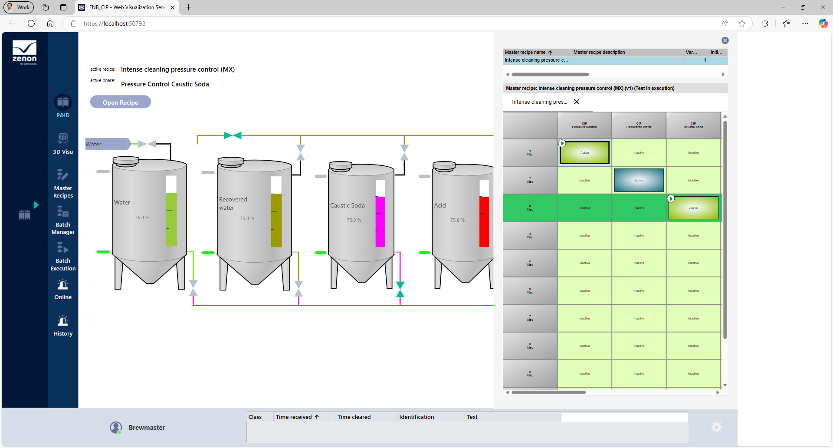
Źródło zdjęcia: COPA-DATA

zenon 15 oferuje udoskonalenia w ramach usługi Web Visualization Service, takie jak automatyczne kolorowanie linii (ALC) i wizualizacja receptur matrycowych.

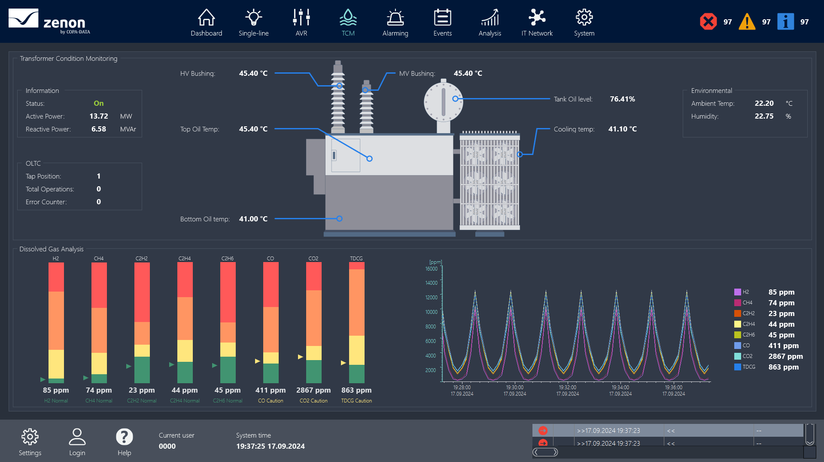
Źródło zdjęcia: COPA-DATA
Ekran przedstawia wizualizację podstacji w HTML 5.

Kontakty prasowe
COPA-DATA Polska
Ewelina Witowska
Specjalista ds. Sprzedażowo – Marketingowych
T: +48 12 290 10 54
ewelina.witowska@copadata.com
COPA-DATA Polska Sp. z o.o.
ul. Jospha Conrada 51
30-150 Kraków
info.pl@copadata.com
www.copadata.com

